小一·今日动态
｜2023.11.14
-来园情况-
今天是星期二，天气晴。来园15人，丁怡宸、李沐槿、李沐梓、邱伊朵、韩瑾柠、孙晟棋、张舒冉、杨旭晨、黄嘉义9人请假哦。
来园的宝宝们能绕好水杯带，绕的越来越好了呢！放好自己的物品，小朋友们就开始做游戏计划了呢，选择了自己喜欢的区域游戏。
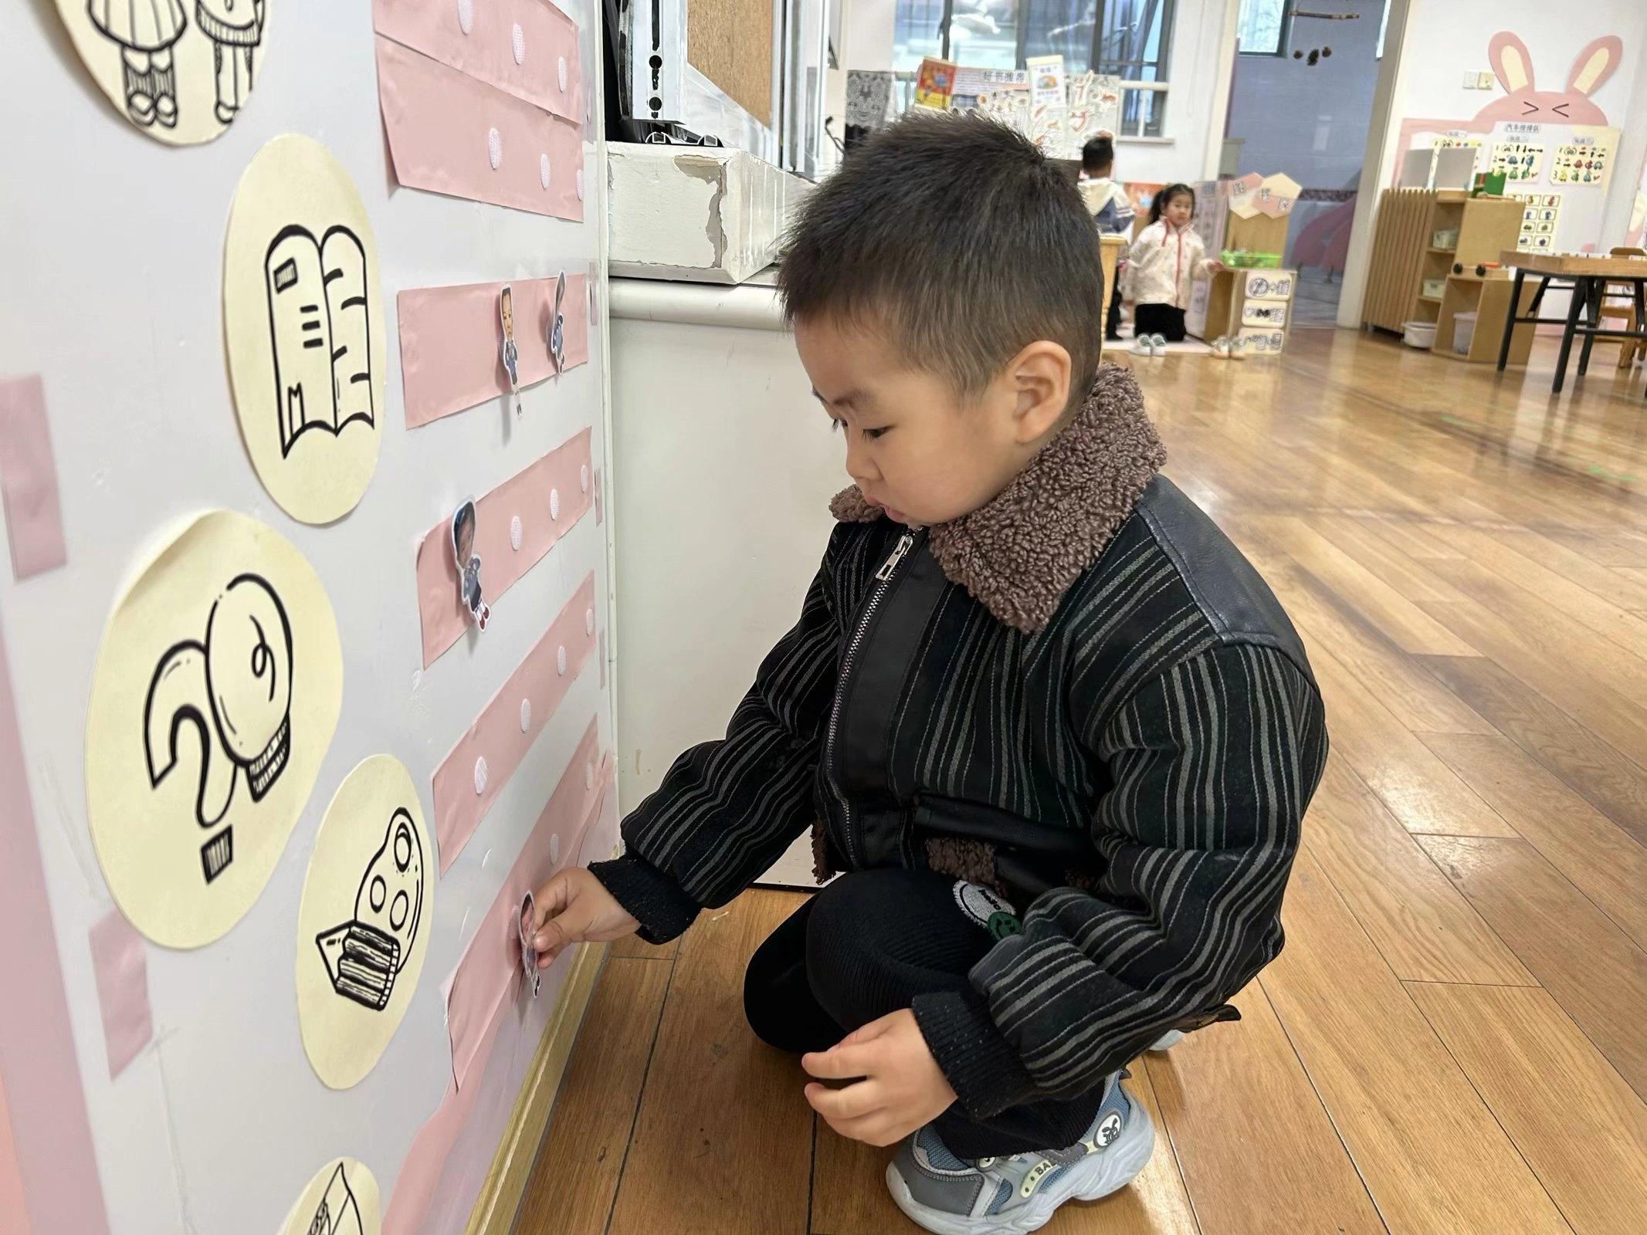 | 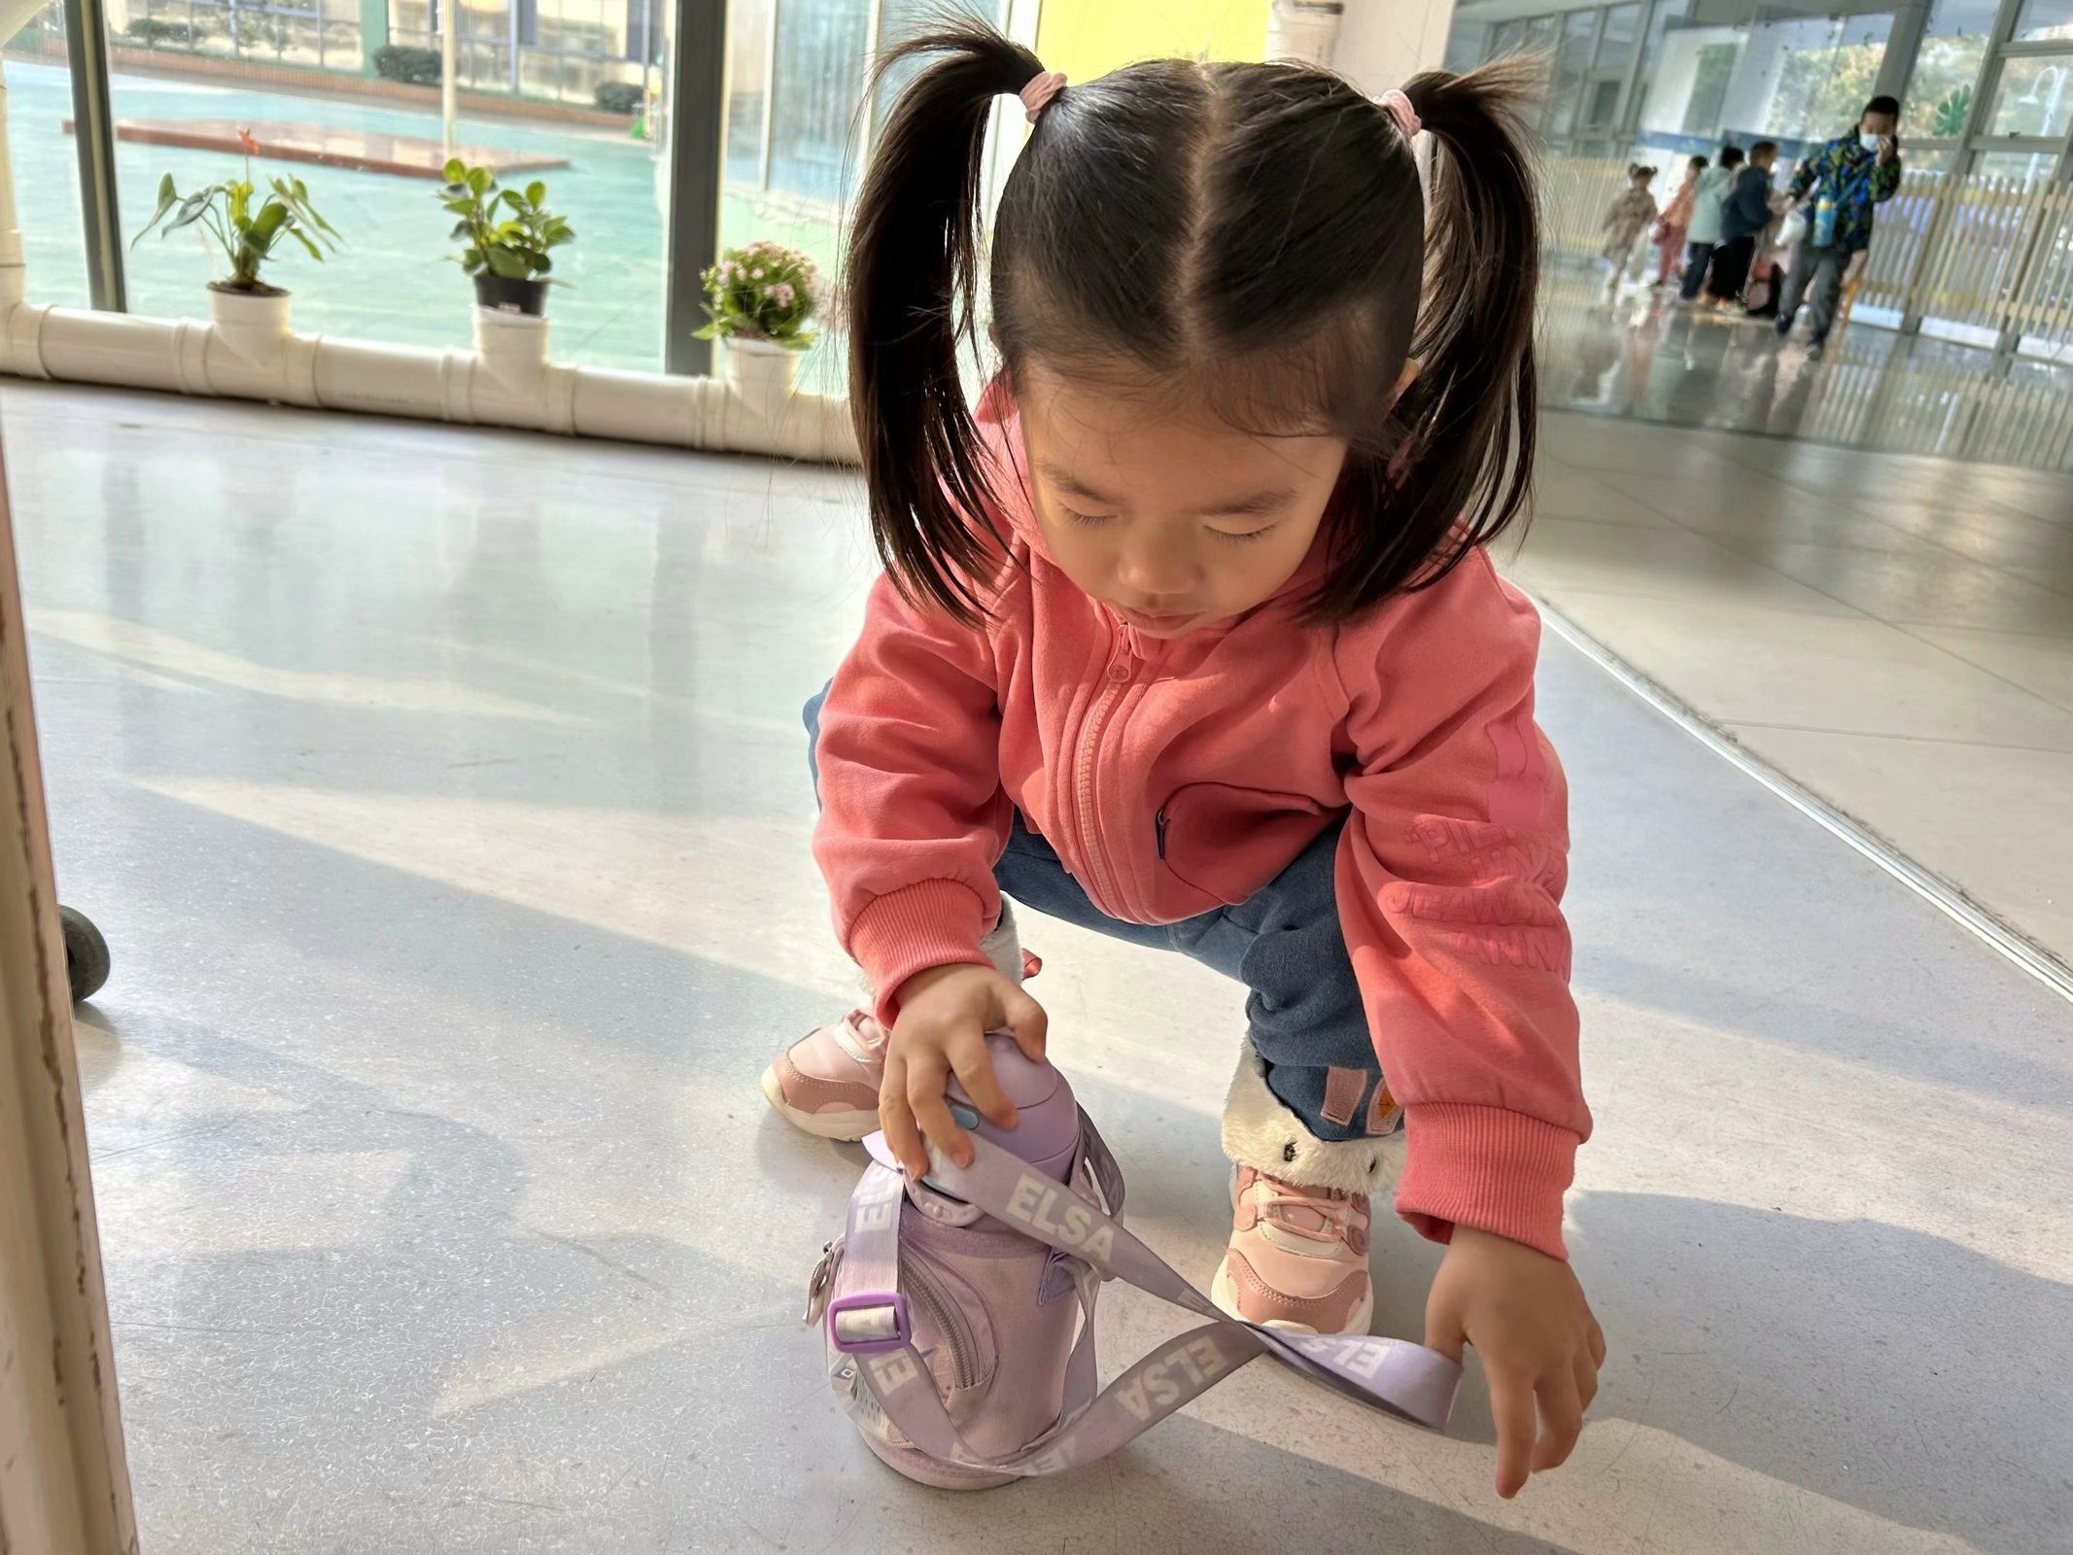 | 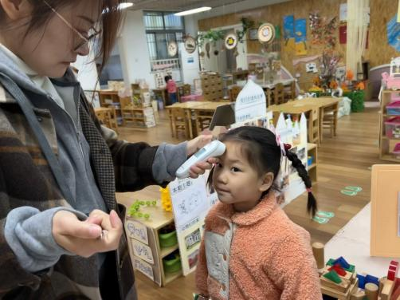
物品整理完我们就要做游戏计划哦，我们已经养成习惯了呢！ | 来到幼儿园的第一件事就是绕水杯带，我们绕的越来越好啦！ | 珍珍老师每天早上都会给我们测量体温哦~！
-区域活动-
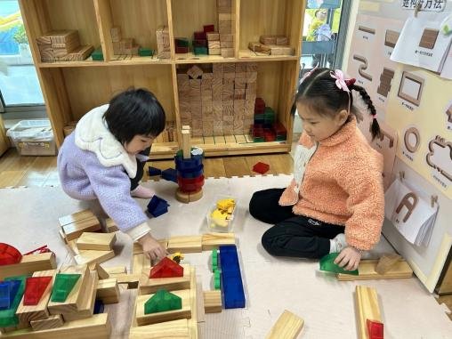 | 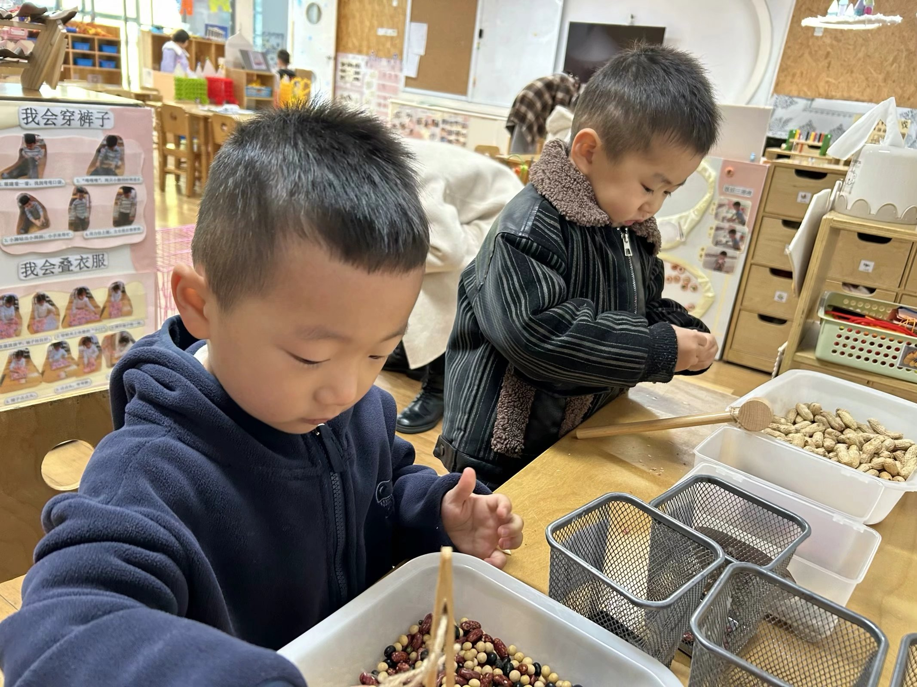 | 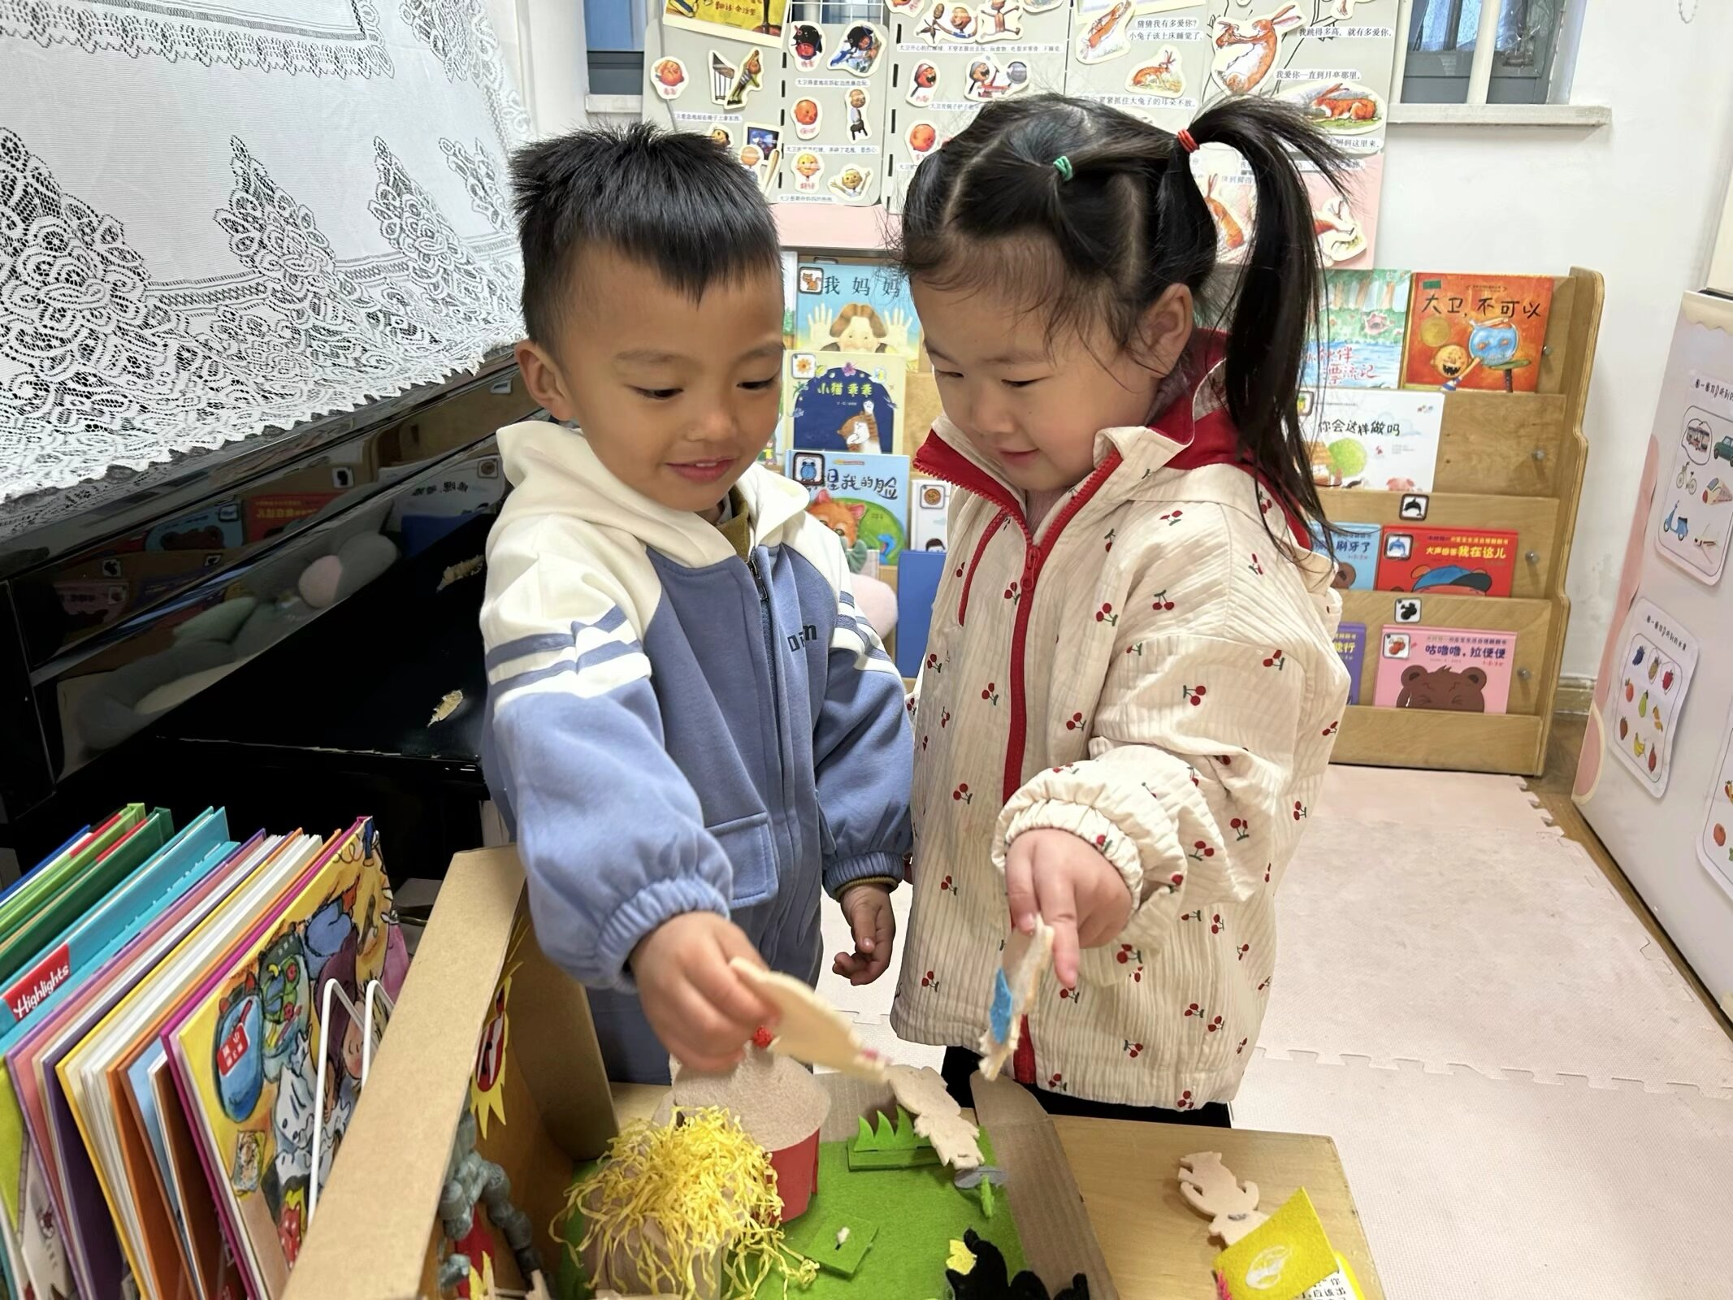
建构区：  嘟嘟和艺艺正在利用地上散落的积木拼成新的房屋呢。 | 生活区：  琦琦和一凡正在剥花生和挑豆豆呢，他们用到了很多工具呢。 | 图书区：  小智和暖暖今天一起玩了《三只小猪》的故事盒子。
-点心时光-
今天的点心是：牛奶、核桃仁、闲趣饼干、牛奶饼干哦~所有宝宝都能把点心吃完，棒棒哒！
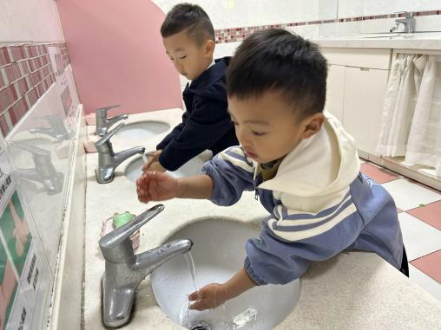 | 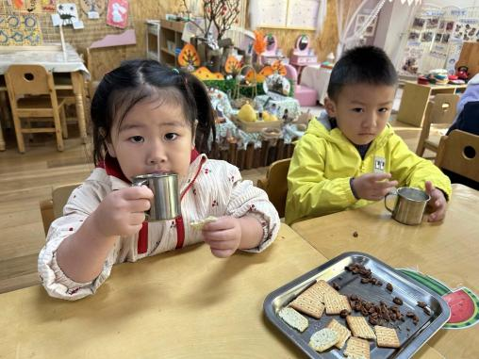 | 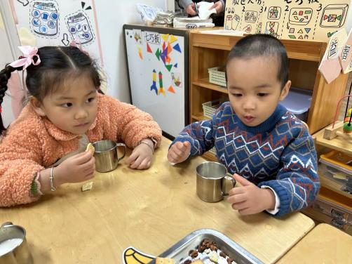
点心前要把我们的小手洗干净。 | 一口牛奶，一口饼干，真好吃！ | 热乎乎的牛奶真美味呀！
-户外活动-
到了户外活动时间啦！天气很好，我们来到综合区进行游戏哦！
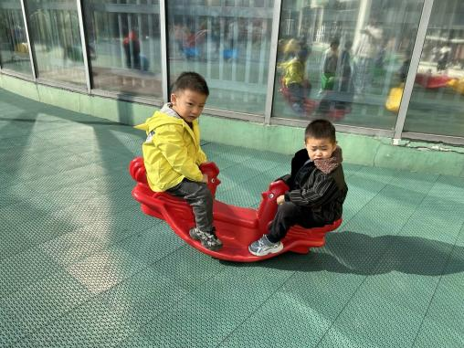 | 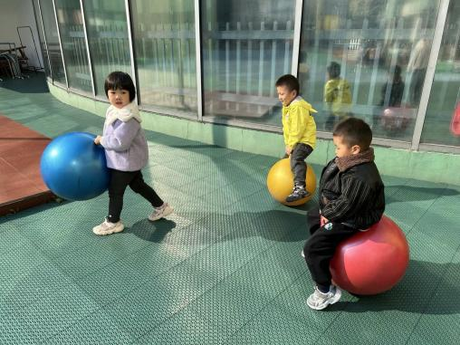 | 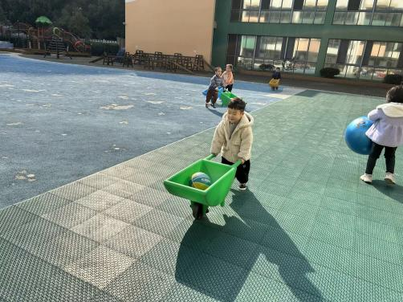
我们一起玩摇摇马。 | 骑着羊角球蹦蹦跳哟！ | 推小车很考验我们的平衡哟！
-集体活动-
《农场里动物多》这是一首欢快、活泼的歌曲，适合用于农场里的动物多奥尔夫音乐游戏。小班孩子对律动歌曲尤为感兴趣，但是孩子们的规则意识还不强，有时不能控制自己的情绪。在唱歌的时候，喜欢随自己的意愿唱，不能很好地倾听本歌曲较为抒情的伴奏。
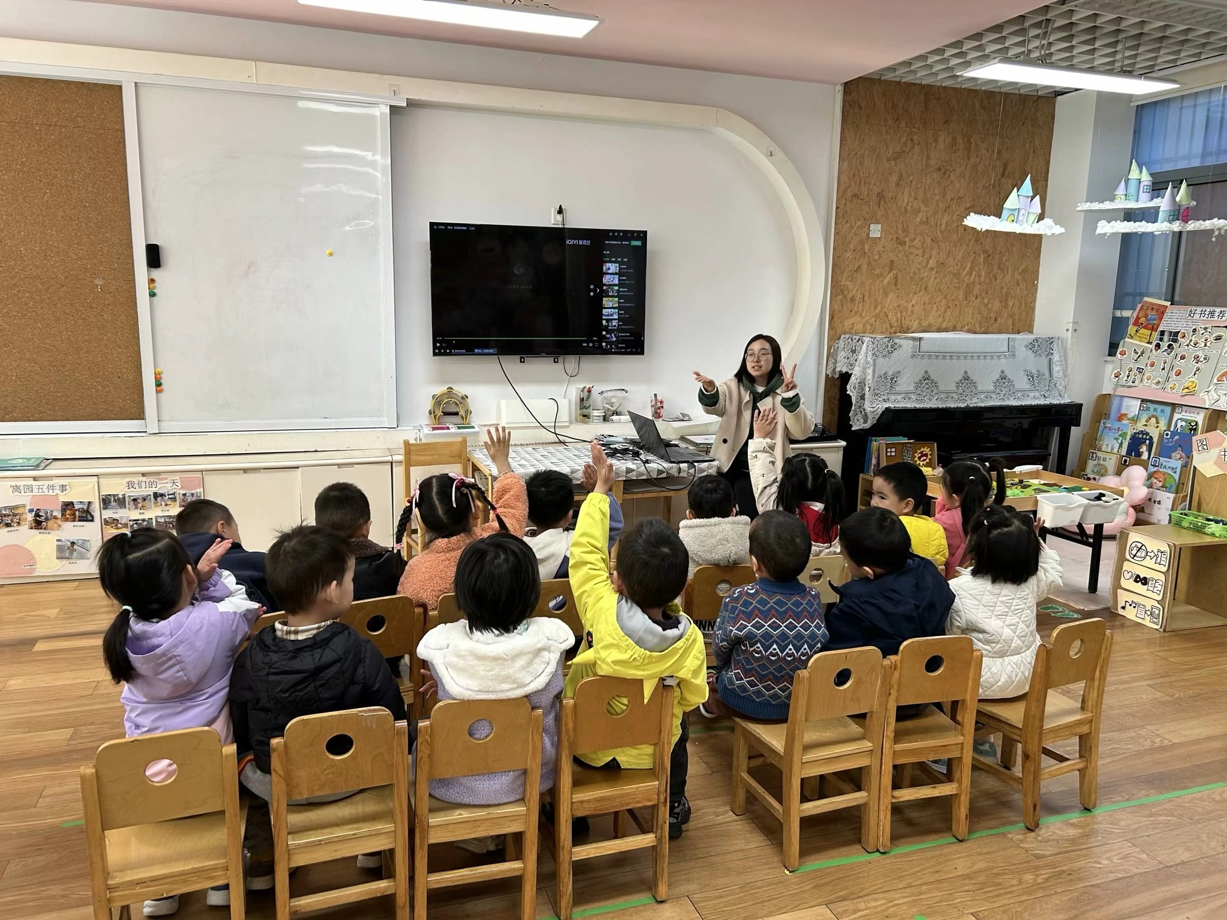
农场里出现了哪些小动物呢？
-午餐时光-
今天的午餐是：燕麦饭、罗氏虾、芹菜香干炒肉丝和银鱼羹。
水果是：阳关葡萄和金桔。下午的点心是：奶油夹心面包。
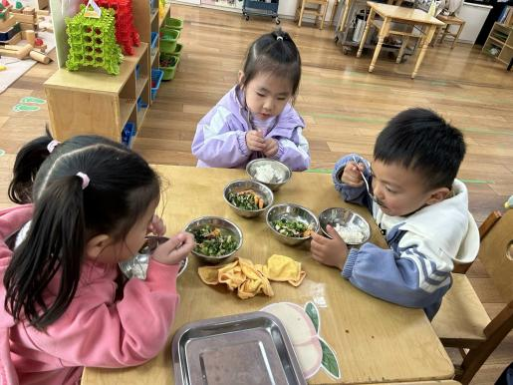 | 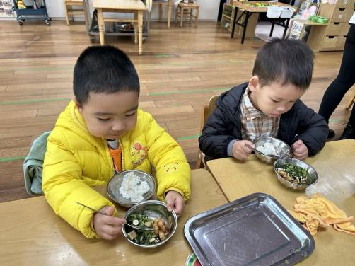 | 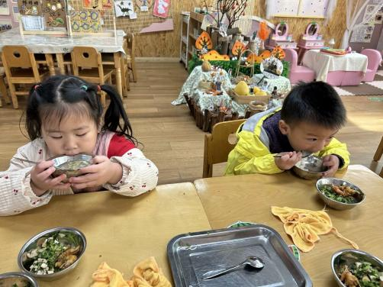
吃饭时我们要小手扶着碗哦！ | 一口菜，一口饭，荤素搭配。 | 吃饭时我们也要坐坐好！
-温馨提示-
- 最近是感冒高发季，请家长们关注孩子每日状态，如有不适请及时告知。
- 延时班时间为：周一至周四，放学时间为16:30。周五不上延时班，放学时间为15:30。
- 安全教育还未完成的家长及时完成哦。
- end -
在一起的点滴都值得记录
我们｜小一班｜在一起

